Mikrohuset er livsstil og levebrød
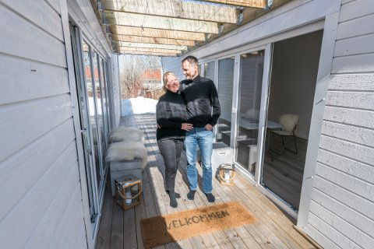
Sonja Sveum Toen og Dag Robert Gjeldsvik Foto: Rune Folkedal
Av Anne-May Tjugum
Publisert:13. april 2018, kl. 14:39
Sonja og Dag Robert kvittet seg med det meste for å bo smått, men leve stort. – Lykken er å bo i et mikrohus på 35 kvadratmeter, sier de.
HURUM: Plassen er liten. Hjertet er stort. I jula hadde Sonja Sveum Toen og Dag Robert Gjelsvik 12 på overnatting og 17 middagsgjester.
– Det var helt uproblematisk, bedyrer paret.
I sannhetens navn skal det sies at det nå er to små bygninger på tomten i Holmsbu. I tillegg til hovedhuset på 35,1 kvadratmeter sto et anneks på 20 kvadratmeter ferdig før jul. Annekset, som er plassert tett inntil mikrohuset, har et gjennomsiktig tak som binder husene sammen.
– Når plassen er liten, er det fint å kunne være mye ute. Planen er å bygge en terrasse på 45 kvadratmeter, sier Sonja og ser utover eiendommen som fremdeles er dekket med et tykt lag vintertrøtt snø.

Mikrohus på Holmsbu
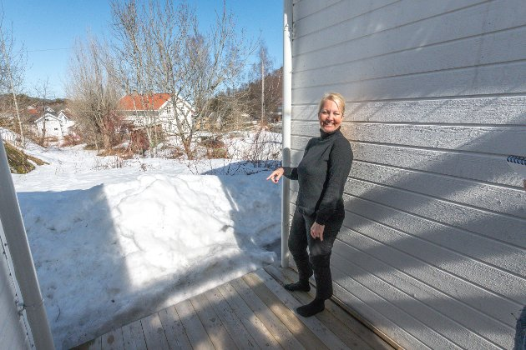
Skeptiske gjester
Annekset bidrar til å øke parets boltreplass, og skal brukes til alt fra pop-up-butikk til kursvirksomhet – og gjester.
– For oss var det viktig å kunne ha familien fra begge sider på besøk – samtidig. Med nøye planlegging gikk det fint å ha 12 overnattingsgjester på besøk i tre-fire dager og 17 på middag første juledag. Men det skal ikke underslås at mange var skeptiske før de kom, ler Sonja.
Sonja og Dag Robert sier julebesøket ikke skapte kø foran do eller dusj, selv om boligen kun har ett toalett og ett bad. Men juletreet måtte settes ut og ble stående mellom husene. I annekset dekket de langbord, og det var også her de fleste gjestene fikk soveplass, noen på hemsen, andre i senger gjemt bak skap eller på sovesofaen.
Det var i mars i fjor paret flyttet inn i huset som de har tegnet og bygd selv. Husene har til sammen kostet 600.000 kroner, 400.000 for hovedhuset, 200.000 for annekset. Den 850 kvadratmeter store tomten til 570.000 kroner, kom i tillegg. Det betyr at paret har skaffet seg en splitter ny bolig til underkant av 1,2 millioner kroner i sommerperlen Holmbu, som de deler med 300 andre fastboende.
– Ting har selvfølgelig tatt tid, men det er en enorm tilfredsstillelse i å ha gjort alt selv. Før var det ikke uvanlig at folk bygde selv. Det bør egentlig ikke være annerledes i dag. En lærer jo underveis, sier Dag Robert mens Sonja nikker bekreftende.

Diger dusj
Det var under en reise jorden rundt som fikk paret til å ta et oppgjør med sin tidligere livsstil. Også jobbene sa de opp. De er ikke lengre kontorleder og lærer. I dag handler det om å vie seg til arbeidet med å utvikle og selge mikrohus-konseptet Modern Living, som de står bak. Et konsept som går ut på at liten plass kan gi stor livskvalitet.
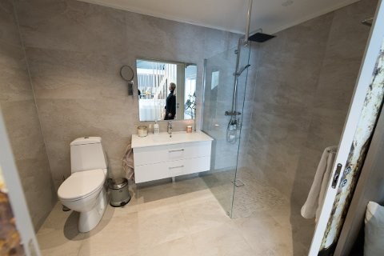
Skikkelig bad er viktig. Dusjen måler 1 x 1 meter. Foto: Rune Folkedal
Hver kvadratcentimeter er nøye planlagt og utnyttet. Det eneste som er større enn i de fleste andre hjem, er dusjen. Den måler 1 x 1 meter og er et resultat av alle de dårlige dusjene de opplevde underveis på reisen.
– Tanken bak mikrohuskonseptet er at det skal være miljøvennlig, rimelig og gi livskvalitet. Når prisen er overkommelig, har flere mulighet til å bygge og bo i eget hus og kan fokusere på andre ting, som igjen gir økt livskvalitet, mener Dag Robert.
– Dere er to voksne mennesker. Er det realistisk at barnefamilier eller par som planlegger familie, kan bo på et så lite areal?
– Folk snakker om å kjøpe bolig for fremtiden, men ender opp som gjeldsslaver fram til barna er godt voksne. Hvorfor ikke snu på det? Kjøpe det du trenger og har råd tid, og heller utvide om familien øker, sier Sonja.
Klesbevisst
Selv har de erfart at livet har endret seg radikalt med Modern Living.
– Vi føler egentlig vi har truffet blink. Livet er blitt roligere. Året som har gått har gitt oss en mental klarhet. Når støy i form av ulike impulser fjernes, har vi blitt mer fokusert. Vi skiller det viktige fra det uviktige. En naturlig følge av livsstilen er at også at forbruket har gått ned. Vi er bevisst på de tingene vi kjøper. Det er jo heller ikke så mange ting vi trenger – eller har plass til, smiler Dag Robert.
Sonja har alltid vært opptatt av klær. Med begrenset plass og fokus på forbruk, har også klesvanene endret seg.
Speil og riktig dekor er viktig for romfølelsen. Bak skjuler klesskapene seg. Foto: Rune Folkedal
– Nå er antall plagg begrenset til et minimum. Hemmeligheten er å kunne kombinere og på den måte skape variasjon i antrekkene. Det betyr at jeg må være bevisst på hvilke plagg jeg velger. Drømmen er å produsere en egen kleslinje nettopp med tanke på kombinasjonsmuligheter, sier hun.
Den nye livsstilen har også gjort at paret er med i den nye storkommunens prosjekt «C nye Asker», der tre kommuner og tretti personer skal endre én vane på tretti dager til å bli mer klimavennlig.
– Vårt prosjekt er at vi ikke skal kjøpe produkter som er laget av plast eller har plastemballasje. Det er en utfordring, men fullt mulig. Hos landhandelen på Klokkarstua kan vi for eksempel kjøpe hårsjampo i medbrakt emballasje. I tillegg finnes det flere økologiske gårder i nærheten med samme opplegg, forteller paret.
Lave strømregninger
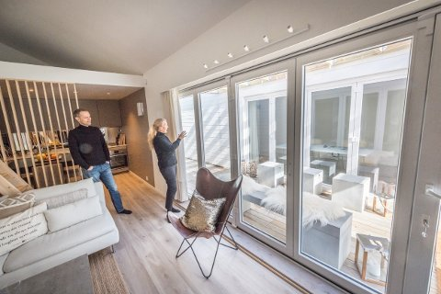
Sonja Sveum Toen og Dag Robert Gjeldsvik bor i et 35 kvadratmeter stort mikrohus i Holmsbu. Foto: Rune Folkedal
Hos Sonja og Dag Robert skjer all oppvarming med strøm. Varmekabler i gulv og et ventilasjonssystem sørger for jevn varme og behagelig luft.
Norske husstander bruker i gjennomsnitt 20.000 kWh-strøm på ett år, viser tall fra SSB. I mikrohuset viste strømmåleren et forbruk på 5.000 kWh i fjor.
– En vedovn vil redusere strømbruket enda mer, sier Dag Robert.
– Hva med solenergi?
– Vi vurderer solcelleanlegg og annet i disse dager, men er opptatt av at det må være kostnadseffektivt, sier Sonja
Paret jobber med en brukermanual, som i realiteten er en dagbok og oppskrift på hvordan bygge eget mikrohus. Manualen ventes å være ferdig i løpet av sommeren. I tillegg er to-tre bøker om livsstilen under arbeid. Parallelt jobber Dag Robert som hypnoterapeut.
– Vi ser på huset vårt som en pilot. Her hos oss skjer endringer og forbedringer underveis. Alle skal ikke bo i mikrohus, men det er gøy hvis vi kan inspirere andre, sier Sonja og Dag Robert.

Bilder
